1.41. Щитовая установка.
а/д «Новошахтинск - Майский - гр. Украины» 892 км + 385 м,
справа по ходу километража
(ул. Харьковская, в районе дома № 137)

Топосъемка планируемого участка 1:500

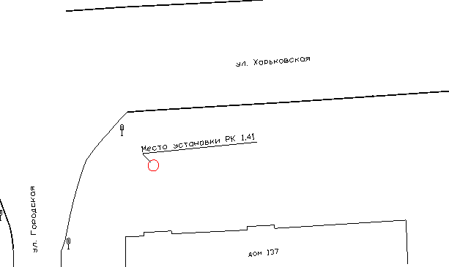
Дизайн макет рекламной конструкции | Эскиз рекламной конструкции
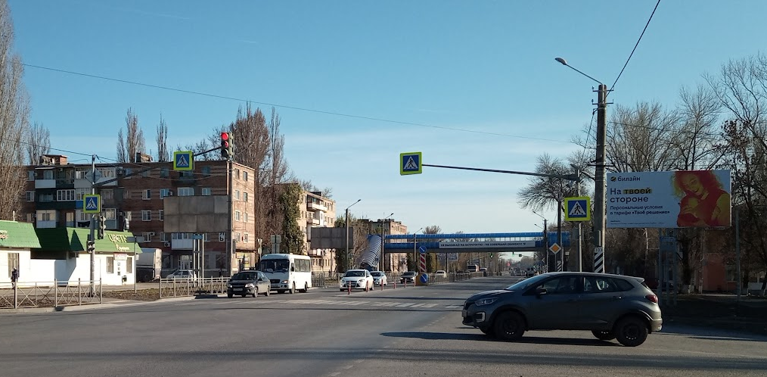 | 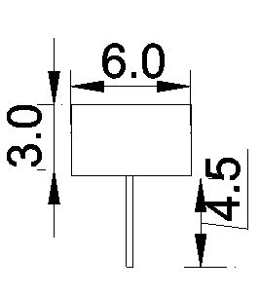
ширина 6,0 м,
высота 3,0 м,
высота стойки 4,5 м
общая площадь информационного поля 36,0 кв.м.
1.42. Щитовая установка.
а/д «Новошахтинск - Майский - гр. Украины» 892 км + 740 м,
справа по ходу километража
(ул. Харьковская, в районе дома № 129)

Топосъемка планируемого участка 1:500

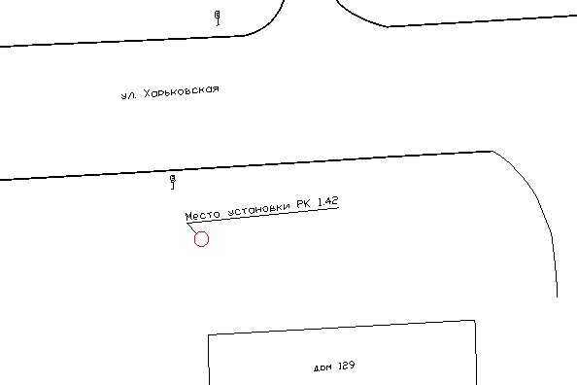
Дизайн макет рекламной конструкции | Эскиз рекламной конструкции
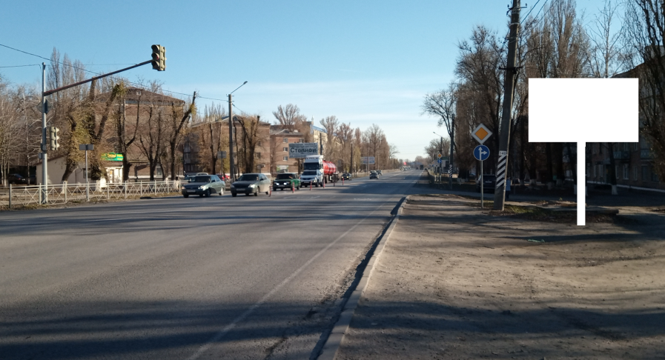
ширина 6,0 м,
высота 3,0 м,
высота стойки 4,5 м
общая площадь информационного поля 36,0 кв.м.

1.43. Щитовая установка.
а/д «Новошахтинск - Майский - гр. Украины» 892 км + 877 м,
справа по ходу километража
(ул. Харьковская, в районе дома № 117)

Топосъемка планируемого участка 1:500

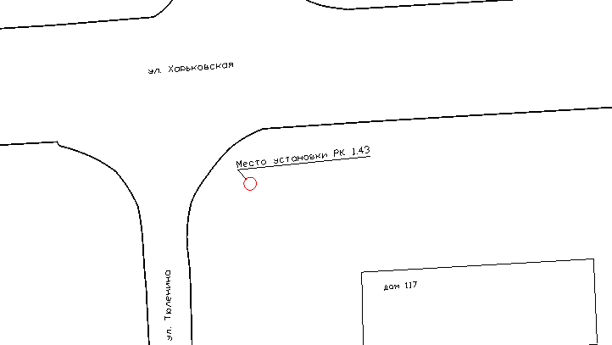
Дизайн макет рекламной конструкции | Эскиз рекламной конструкции
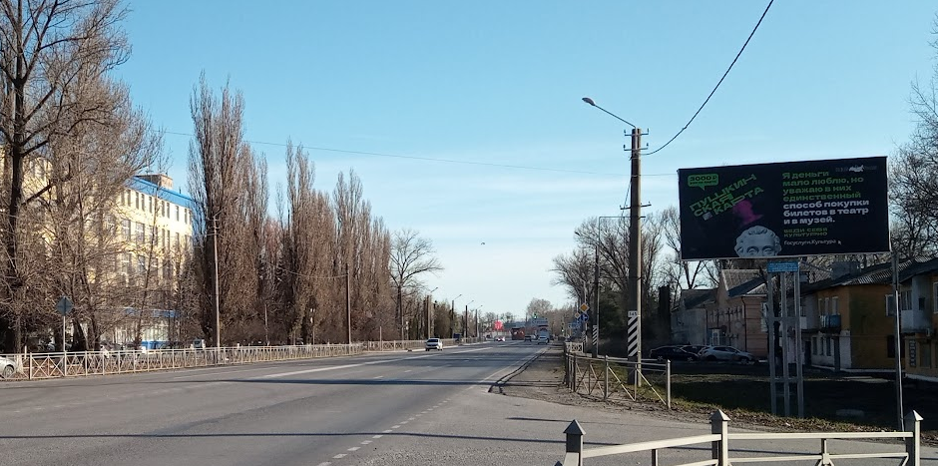
ширина 6,0 м,
высота 3,0 м,
высота стойки 4,5 м
общая площадь информационного поля 36,0 кв.м.

1.44. Щитовая установка.
а/д «Новошахтинск - Майский - гр. Украины» 893 км + 245 м,
справа по ходу километража
(ул. Харьковская, в районе дома № 103)

Топосъемка планируемого участка 1:500

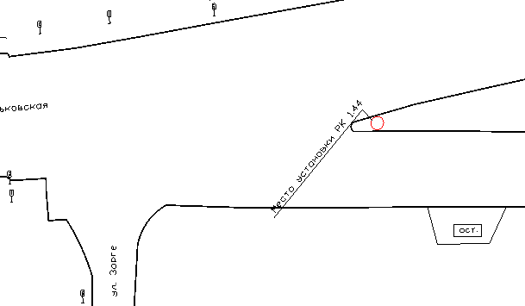
Дизайн макет рекламной конструкции | Эскиз рекламной конструкции
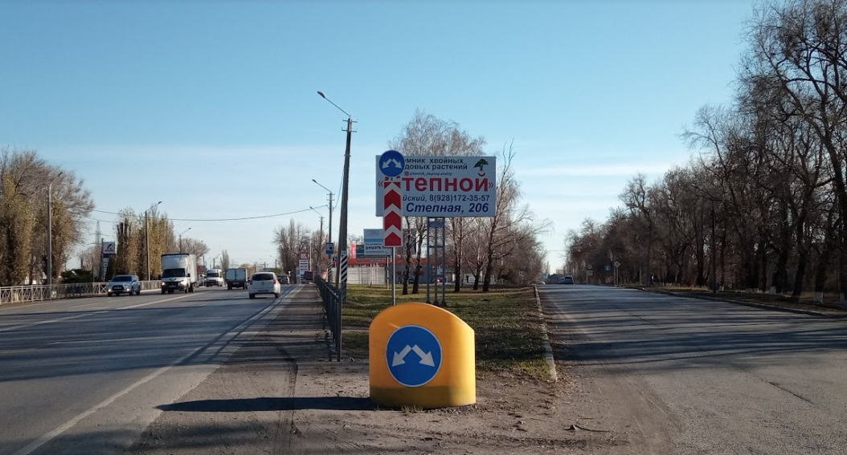
ширина 6,0 м,
высота 3,0 м,
высота стойки 4,5 м
общая площадь информационного поля 36,0 кв.м.

1.45. Щитовая установка.
а/д «Новошахтинск - Майский - гр. Украины» 893 км + 400 м,
справа по ходу километража (разделительная полоса)

Топосъемка планируемого участка 1:500

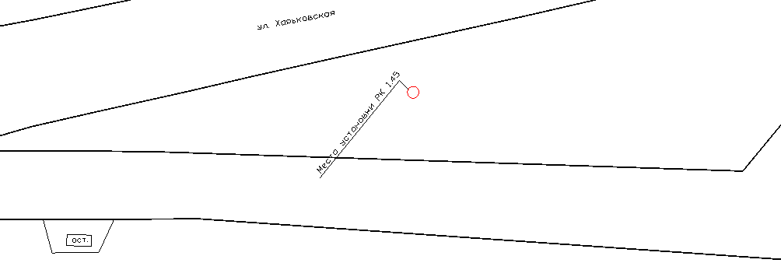
Дизайн макет рекламной конструкции | Эскиз рекламной конструкции
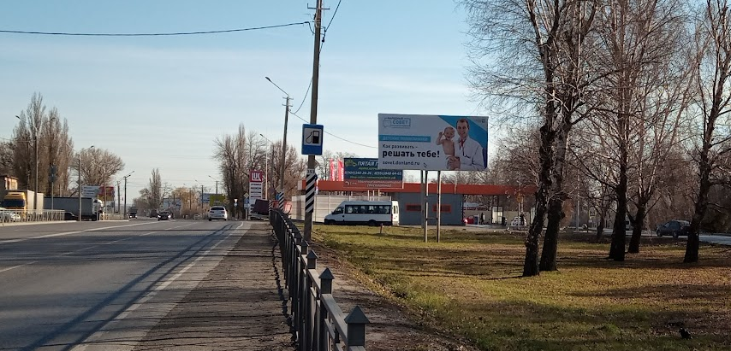
ширина 6,0 м,
высота 3,0 м,
высота стойки 4,5 м
общая площадь информационного поля 36,0 кв.м.

1.46. Щитовая установка.
а/д «Новошахтинск - Майский - гр. Украины»
поворот с ул. Харьковской на ул. Объездную-1

Топосъемка планируемого участка 1:500

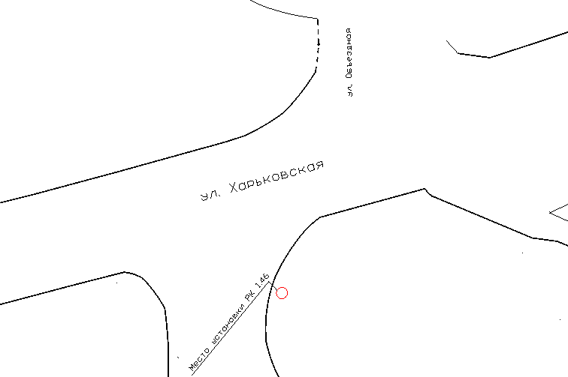
Дизайн макет рекламной конструкции | Эскиз рекламной конструкции
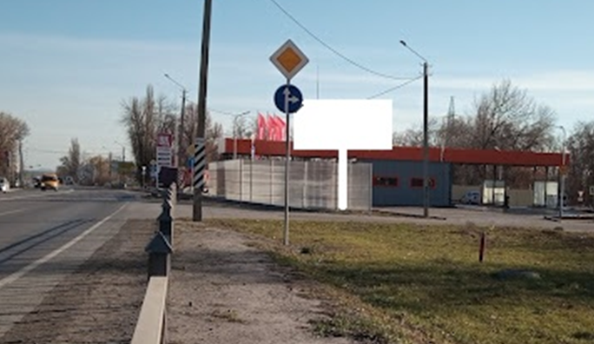
ширина 6,0 м,
высота 3,0 м,
высота стойки 4,5 м
общая площадь информационного поля 36,0 кв.м.

1.47. Щитовая установка.
а/д «Новошахтинск - Майский - гр. Украины» 893 км + 600 м,
справа по ходу километража
(ул. Харьковская, 81, в районе автовокзала)

Топосъемка планируемого участка 1:500

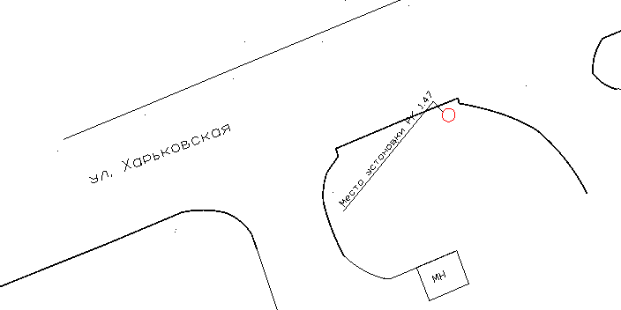
Дизайн макет рекламной конструкции | Эскиз рекламной конструкции
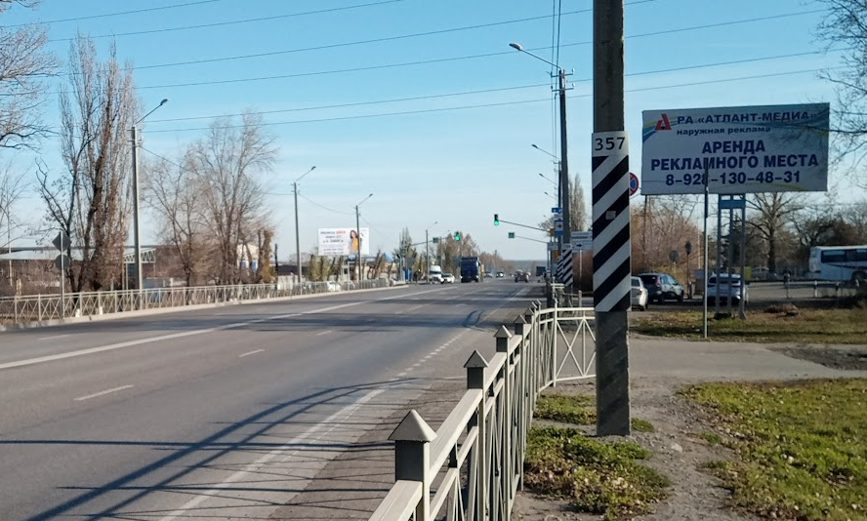
ширина 6,0 м,
высота 3,0 м,
высота стойки 4,5 м
общая площадь информационного поля 36,0 кв.м.

1.48. Щитовая установка.
ул. Харьковская, 81, на границе территории автовокзала

Топосъемка планируемого участка 1:500

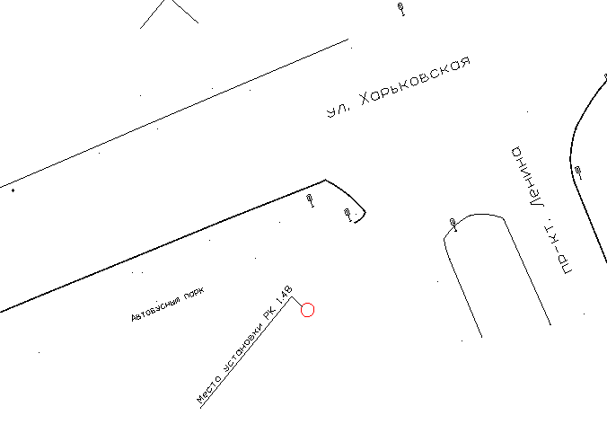
Дизайн макет рекламной конструкции | Эскиз рекламной конструкции
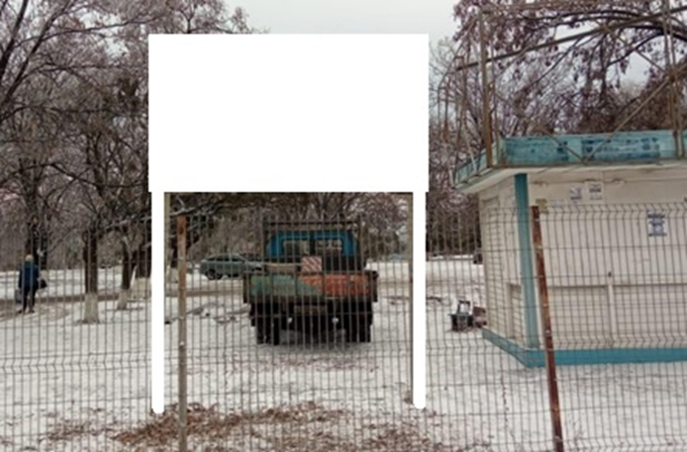
ширина 2,0 м,
высота 1,0 м,
высота стойки 2,0 м
общая площадь информационного поля 4,0 кв.м.

1.49. Щитовая установка.
а/д «Новошахтинск - Майский - гр. Украины» 894 км + 232 м,
справа по ходу километража
(ул. Харьковская – проспект Ленина, в районе автовокзала)

Топосъемка планируемого участка 1:500

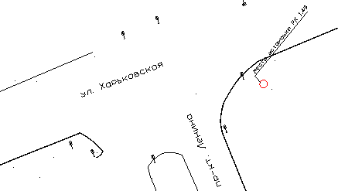
Дизайн макет рекламной конструкции | Эскиз рекламной конструкции
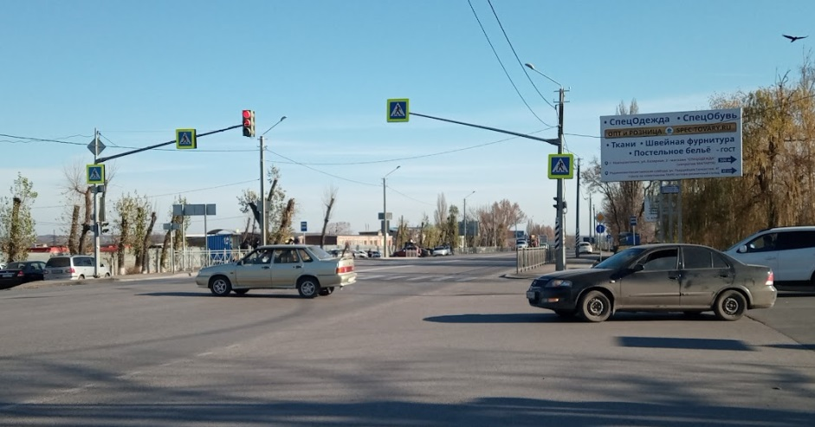
ширина 6,0 м,
высота 3,0 м,
высота стойки 4,5 м
общая площадь информационного поля 36,0 кв.м.

1.50. Щитовая установка.
а/д «Новошахтинск - Майский - гр. Украины» 894 км + 450 м,
справа по ходу километража (в районе сквера)

Топосъемка планируемого участка 1:500

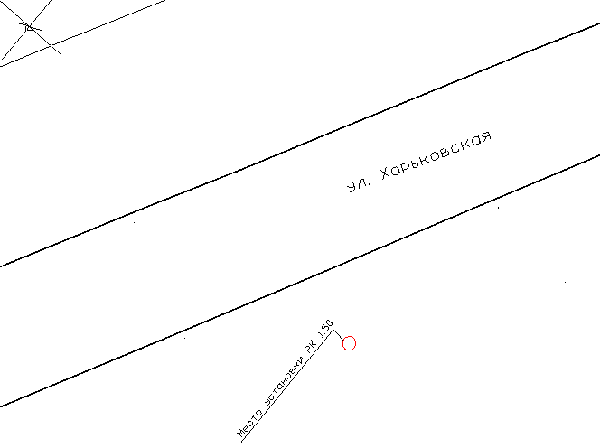
Дизайн макет рекламной конструкции | Эскиз рекламной конструкции
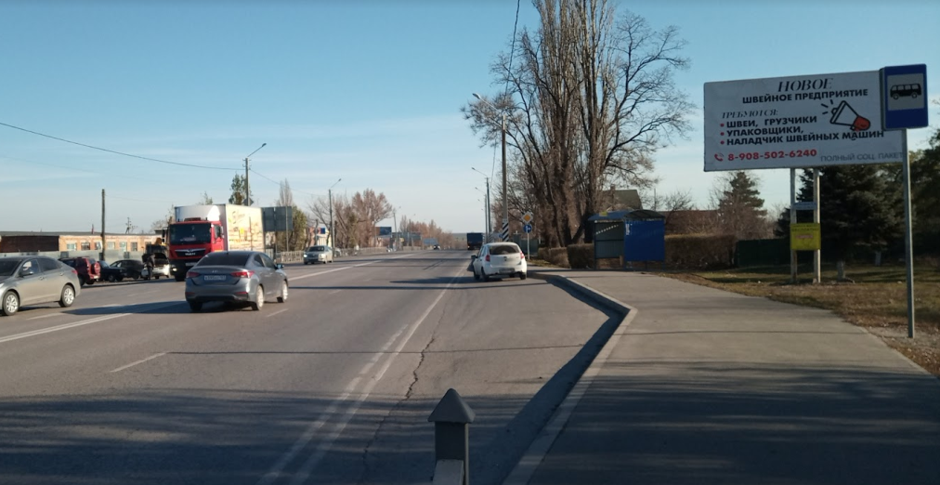
ширина 6,0 м,
высота 3,0 м,
высота стойки 4,5 м
общая площадь информационного поля 36,0 кв.м.

2.1. Щитовая установка.
ул. Городская – пер. Морской, обочина дороги

Топосъемка планируемого участка 1:500

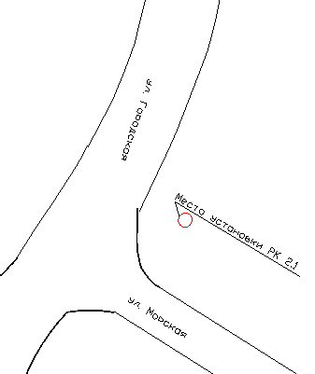
Дизайн макет рекламной конструкции | Эскиз рекламной конструкции
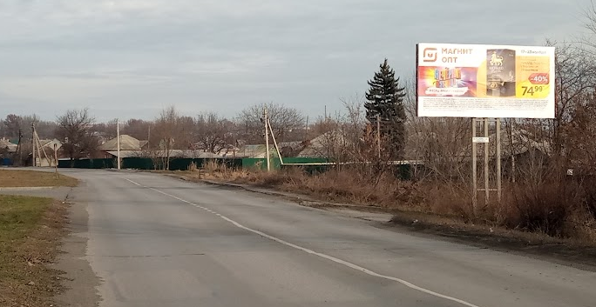
ширина 6,0 м,
высота 3,0 м,
высота стойки 4,5 м
общая площадь информационного поля 36,0 кв.м.

2.2. Стела.
ул. Городская, в районе дома № 1 (логистический центр), слева

Топосъемка планируемого участка 1:500

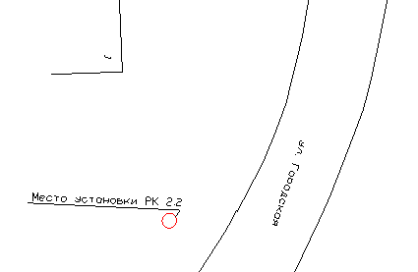
Дизайн макет рекламной конструкции | Эскиз рекламной конструкции
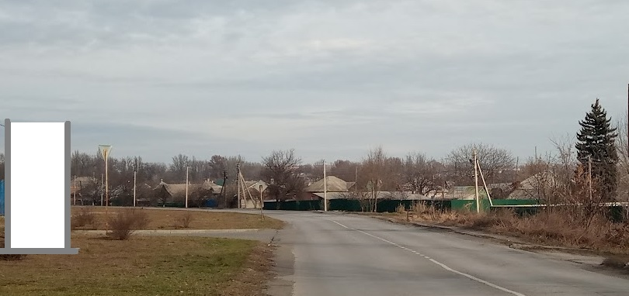 | 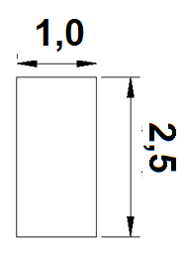
ширина 1,0 м,
высота 2,5 м,
общая площадь информационного поля 5,0 кв.м.

2.3. Стела.
ул. Городская, в районе дома № 1 (логистический центр), справа

Топосъемка планируемого участка 1:500

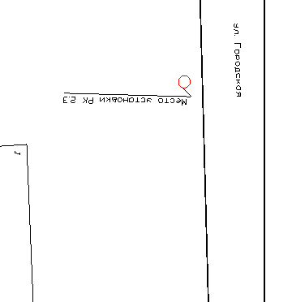
Дизайн макет рекламной конструкции | Эскиз рекламной конструкции
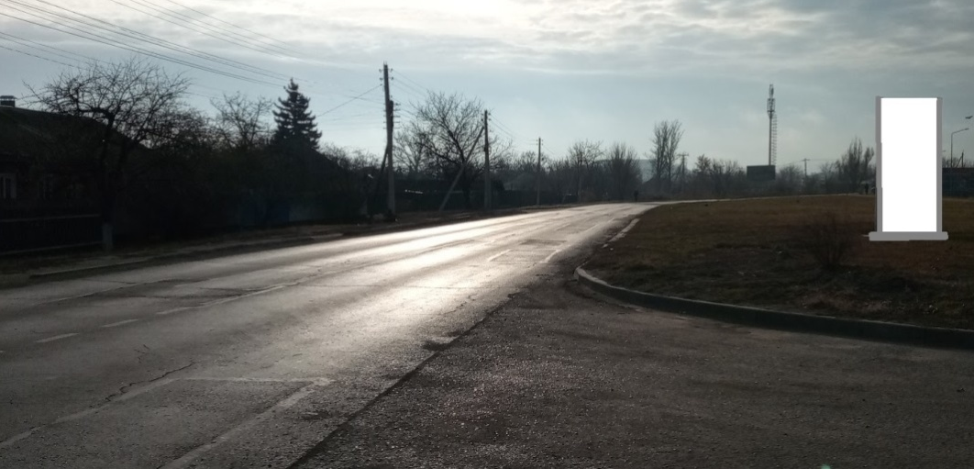
ширина 1,0 м,
высота 2,5 м,
общая площадь информационного поля 5,0 кв.м.

2.4. Рекламная конструкция на остановочном павильоне.
ул. Харьковская, 87б

Топосъемка планируемого участка 1:500

Дизайн макет рекламной конструкции | Эскиз рекламной конструкции
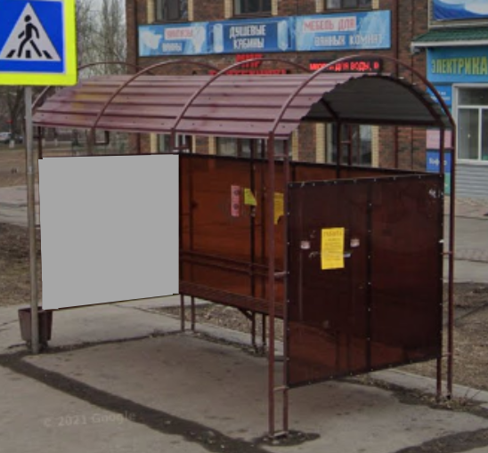 | 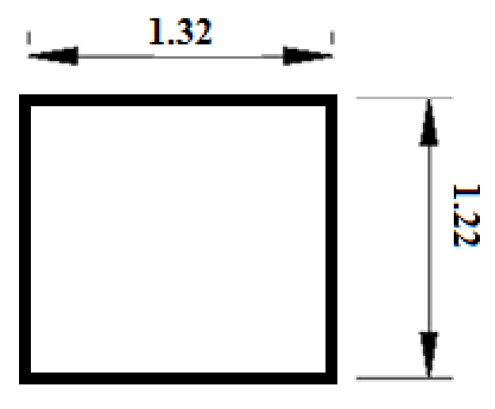
ширина 1,32 м,
высота 1,22 м,
общая площадь информационного поля 1,6 кв.м.

2.5. Рекламная конструкция на остановочном павильоне.
ул. Харьковская, 103

Топосъемка планируемого участка 1:500

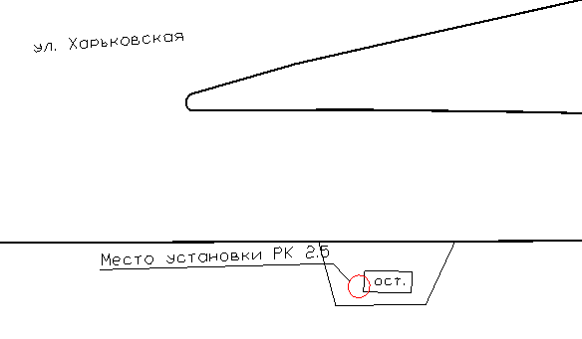
Дизайн макет рекламной конструкции | Эскиз рекламной конструкции
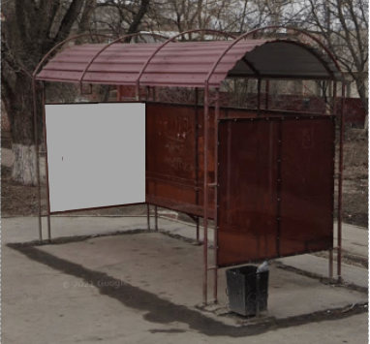
ширина 1,32 м,
высота 1,22 м,
общая площадь информационного поля 1,6 кв.м.

2.6. Рекламная конструкция на остановочном павильоне.
ул. Уральская, 1

Топосъемка планируемого участка 1:500

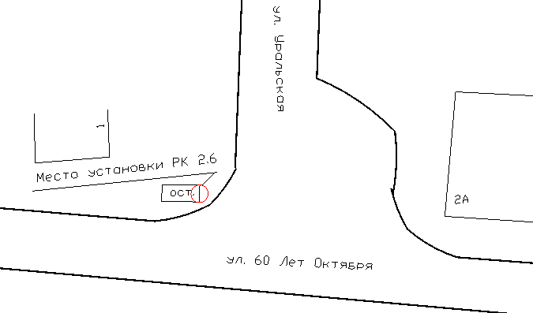
Дизайн макет рекламной конструкции | Эскиз рекламной конструкции
ширина 1,22 м,
высота 1,32 м,
общая площадь информационного поля 1,6 кв.м.

3.1. Щитовая установка.
проспект Ленина (район автовокзала)

Топосъемка планируемого участка 1:500

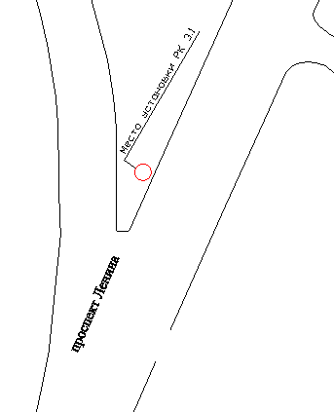
Дизайн макет рекламной конструкции | Эскиз рекламной конструкции
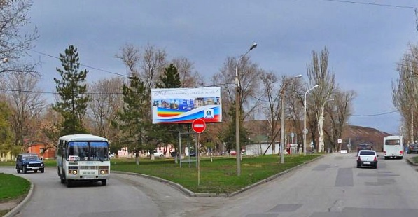
ширина 6,0 м,
высота 3,0 м,
высота стойки 4,5 м
общая площадь информационного поля 54,0 кв.м.

3.2. Пилон.
проспект Ленина, 10, справа от здания

Топосъемка планируемого участка 1:500

Дизайн макет рекламной конструкции | Эскиз рекламной конструкции
ширина 1,4 м,
высота 2,6 м,
общая площадь информационного поля 7,28 кв.м.

3.3. Настенные панно.
проспект Ленина 11, фасад здания

Топосъемка планируемого участка 1:500

Дизайн макет рекламной конструкции | Эскиз рекламных конструкций
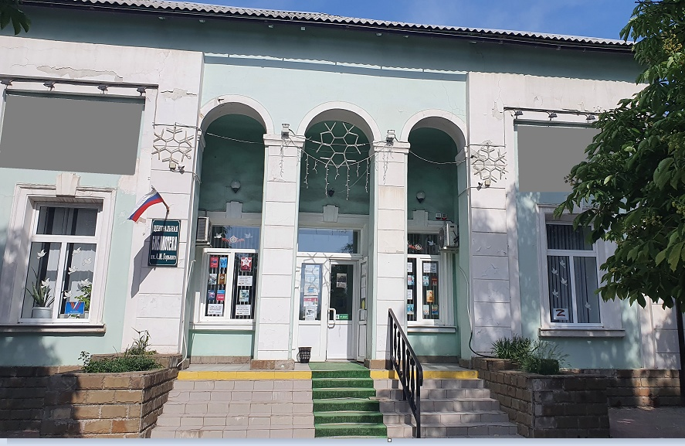 | 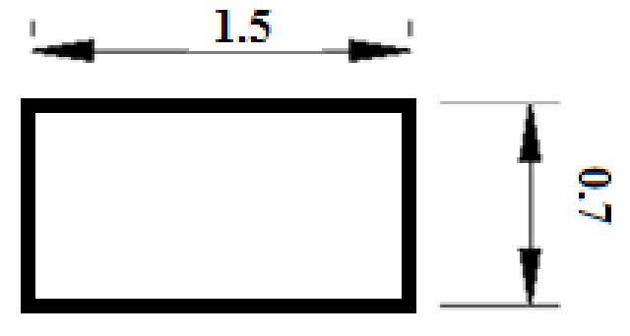
ширина 0,7 м,
высота 1,5 м,
общая площадь информационного поля 2,1 кв.м.

3.4. Настенное панно.
проспект Ленина 8/21, фасад здания

Топосъемка планируемого участка 1:500

Дизайн макет рекламной конструкции | Эскиз рекламной конструкции
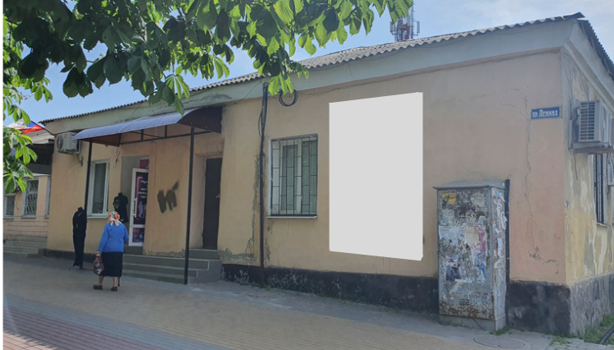 | 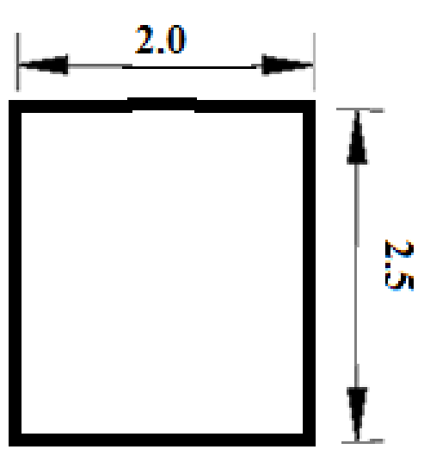
ширина 2,0 м,
высота 2,5 м,
общая площадь информационного поля 5,0 кв.м.

3.5. Стела.
ул. Садовая, в районе дома № 26

Топосъемка планируемого участка 1:500

Дизайн макет рекламной конструкции | Эскиз рекламной конструкции
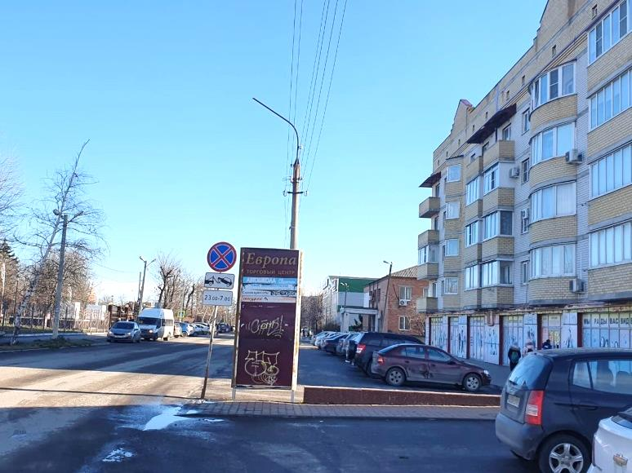
ширина 1,2 м,
высота 3,0 м,
общая площадь информационного поля 7,2 кв.м.

3.6. Стела.
ул. Садовая, в районе дома № 32

Топосъемка планируемого участка 1:500

Дизайн макет рекламной конструкции | Эскиз рекламной конструкции
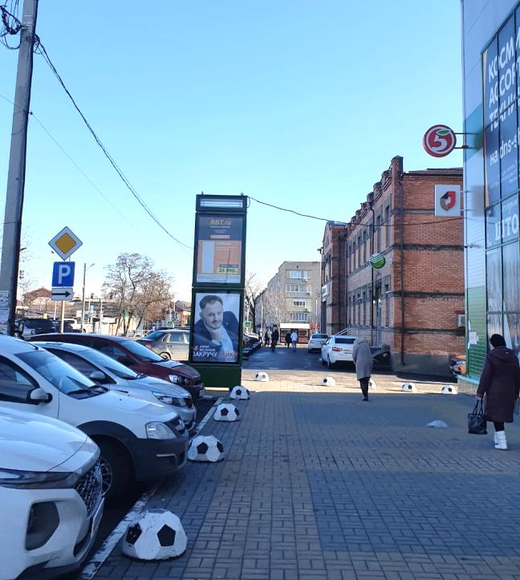
ширина 1,2 м,
высота 5,0 м,
общая площадь информационного поля 12,0 кв.м.

